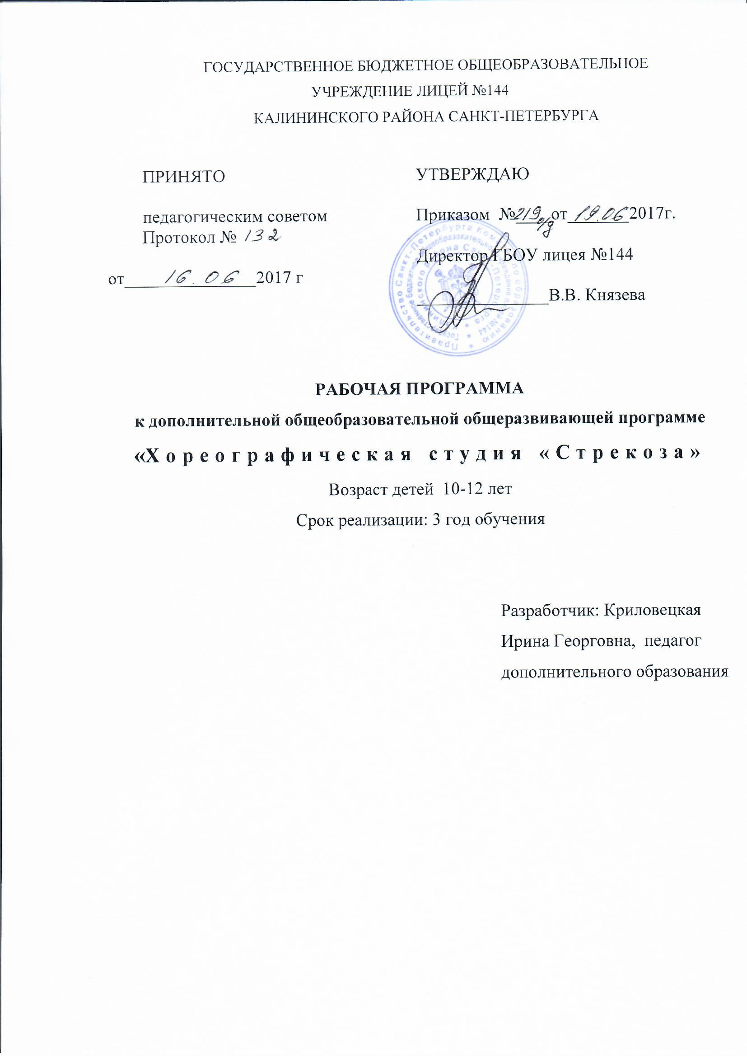

ПОЯСНИТЕЛЬНАЯ ЗАПИСКА

9-11 лет – возраст ещё относительно спокойного и равномерного физического развития. Увеличение роста и веса, мышечной силы и выносливости, жизненной ёмкости лёгких идёт довольно равномерно и пропорционально. Сердечные мышцы хорошо снабжаются кровью, поэтому сердце достаточно выносливо, головной мозг получает достаточное кровоснабжение, что является необходимым условием его работоспособности.

Данный возраст отличается самым низким процентом заболеваемости за всё время от рождения до наступления взрослости. Происходит функциональное совершенствование мозга - развивается аналитико-синтетическая функция коры; заметно развивается вторая сигнальная система, но при этом первая сигнальная система ещё сохраняет своё относительное преобладание. Постепенно изменяется соотношение процессов возбуждения и торможения: процесс торможения становится всё более сильным, хотя по-прежнему преобладает процесс возбуждения, и дети 10 лет в высокой степени возбудимы и импульсивны. Они испытывают большую потребность в движениях.

Характерная особенность детей этого возрастного периода – ярко выраженная эмоциональность восприятия. В первую очередь дети воспринимают те объекты, которые вызывают непосредственный эмоциональный отклик, эмоциональное отношение. Наглядное, яркое, живое воспринимается лучше, отчётливее.

В связи с возрастным относительным преобладанием деятельности первой сигнальной системы, более развита наглядно-образная память, чем словесно- логическая. Дети быстрее запоминают и прочнее сохраняют в памяти конкретные сведения, события, лица, предметы, факты, чем определения, описания, объяснения. Лучше запоминается всё яркое, вызывающее эмоциональный отклик.

На третьем году обучения происходит совершенствование комплекса знаний и навыков, полученных за первый и второй год обучения. Вводятся новые дисциплины, такие как народно-характерный танец с изучением упражнений у станка и на середине, исполнением этюдов в русском, белорусском, украинском характере. Кроме этого начинает изучаться джаз-модерн танец. Учащиеся учатся свободно двигаться с полной эмоциональной и эстетической отдачей, применяя ранее изученные упражнения, в различных комбинациях, рисунках и танцах. У них начнет формироваться индивидуальный стиль, развиваться двигательная память, запоминание специальных терминов, позиций, движений, рисунков и т.д.

На данном этапе учащиеся уже обладают первоначальной базой определенных знаний в области хореографии. Дети свободно ориентируются в танцевальном зале, владеют практическими навыками исполнительской деятельности, могут использовать простейшую терминологию на занятиях.

Занятия на данном этапе предполагают изучение более сложных движений, комбинаций, рисунков и композиций. Учащиеся станут учиться различать движения и упражнения разных техник в хореографии, будут овладевать методическими знаниями и более сложной терминологией. Сформируются начальные теоретические и технические навыки использования приемов актерского мастерства и сценической выразительности на практике.

Цель программы

Формирование общей культуры учащихся посредством обеспечения духовно-нравственного воспитания и развития творческих способностей в хореографическом коллективе.

Задачи:

Обучающие
- Освоение элементов классического танца.
- Освоение движений в технике джаз-танца.
- Изучение специальной терминологии.
- Обучение выразительному исполнению.
Развивающие
- Развитие музыкально – образного мышления.
- Развитие познавательных интересов.
- Развитие эмоциональной сферы.
- Развитие специальных способностей.
- Сохранение и укрепление психического здоровья детей.
Воспитательные
- Воспитание трудолюбия, ответственности и др. личностных качеств.
- Воспитание толерантности.
- Совершенствование навыков публичного выступления.
- Создание комфортного психологического климата, благоприятной ситуации успеха.

Образовательная деятельность направлена на:
- физическое развитие: ОФП, развитие данных, развитие координации, работа по постановке корпуса;
- художественно-эстетическое развитие: использование хорошей музыки, беседы, посещение театров, выставок; формирование представлений о видах искусства, в том числе направлений танцевального искусства;
- познавательное развитие: работа над постановками, изучение терминологии, проведение аналогий и др.;
- социально-коммуникативное развитие: игры, тренинги, работа над постановками; воспитание ценностного отношение детей к здоровью и человеческой жизни, развивитие мотивации к сбережению своего здоровья и здоровья окружающих людей.

Результаты образовательной деятельности

Предметные:
- знать правила исполнения упражнения у станка и на середине;
- знать различные виды Port de bras в различных характерах;
- понимать и различать основные танцевальные направления;
- знать названия упражнений на французском и английском языке;
- исполнять коллективные танцы в различных стилях.

Метапредметные:
- ориентироваться в системе знаний по хореографии: отличать новое от уже изученного;
- преобразовывать информацию из одной форм в другую (инструкция - движения);
- учиться самостоятельно проводить разминку, выполнять новые движения по образцу.
- потребность в общении со сверстниками на темы, связанные с хореографией.
- ориентированность в культурном многообразии окружающей действительности, участие в жизни микро - и макросоциума (группы, класса, школы, города, региона и др.);
- овладение способностью к творческой реализации собственных творческих замыслов через понимание целей, выбор способов решения проблем поискового характера;
- применение знаково-символических средств для решения коммуникативных и познавательных задач.

Личностные:
- укрепление культурной, этнической и гражданской идентичности в соответствии с духовными традициями семьи и народа;
- овладение навыками сотрудничества со взрослыми и сверстниками;
- формирование этических чувств доброжелательности и эмоционально-нравственной отзывчивости, понимания и сопереживания чувствам других людей.
- развитие мотивации к танцевально-учебной деятельности и реализация творческого потенциала в процессе коллективного творчества;
- продуктивное сотрудничество (общение, взаимодействие) со сверстниками при решении различных творческих задач, в том числе танцевальных;
- формирование установки на безопасный, здоровый образ жизни, наличие мотивации к творческому труду, работе на результат.

Таким образом, к концу третьего года обучения учащиеся соответствуют следующим критериям (что учитывается при возможном поступлении новых детей в коллектив на четвертый год обучения):

должны знать:
- правила исполнения основных упражнений классического танца;
- положения рук, ног, корпуса в джаз-танце;
- правила исполнения основных упражнений народно-характерного танца;
- динамические оттенки музыки – крещендо, диминуэндо, пиано, форте;
- виды танцевального искусства.

должны уметь:
- правильно и четко выполнять все программные движения;
- эмоционально и артистично исполнять этюды и танцы;
- анализировать исполнение движений другими;
- чувствовать свою ответственность перед коллективом.

КАЛЕНДАРНО-ТЕМАТИЧЕСКОЕ ПЛАНИРОВАНИЕ
№ п/п | Тема занятия | Количество часов | Дата проведения занятия
 |  |  | по плану | по факту
 | Вводное занятие | 2 | 01.09.17
 | Классический exsercice | 2 | 02.09.17
 | Джаз-танец | 2 | 06.09.17
 | Джаз-танец | 2 | 08.09.17
 | Постановочно-репетиционная работа | 2 | 09.09.17
 | Джаз-танец | 2 | 13.09.17
 | Джаз-танец | 2 | 15.09.17
 | Постановочно-репетиционная работа | 2 | 16.09.17
 | Классический exsercice | 2 | 20.09.17
 | Джаз-танец | 2 | 22.09.17
 | Постановочно-репетиционная работа | 2 | 23.09.17
 | Джаз-танец | 2 | 27.09.17
 | Джаз-танец | 2 | 29.09.17
 | Постановочно-репетиционная работа | 2 | 30.09.17
 | Классический exsercice | 2 | 04.10.17
 | Джаз-танец | 2 | 06.10.17
 | Постановочно-репетиционная работа | 2 | 07.10.17
 | Джаз-танец | 2 | 11.10.17
 | Джаз-танец | 2 | 13.10.17
 | Постановочно-репетиционная работа | 2 | 14.10.17
 | Классический exsercice | 2 | 18.10.17
 | Джаз-танец | 2 | 20.10.17
 | Постановочно-репетиционная работа | 2 | 21.10.17
 | Джаз-танец | 2 | 25.10.17
 | Джаз-танец | 2 | 27.10.17
 | Постановочно-репетиционная работа | 2 | 28.10.17
 | Классический exsercice | 2 | 01.11.17
 | Джаз-танец | 2 | 03.11.17
 | Постановочно-репетиционная работа | 2 | 04.11.17
 | Джаз-танец | 2 | 08.11.17
 | Джаз-танец | 2 | 10.11.17
 | Постановочно-репетиционная работа | 2 | 11.11.17
 | Классический exsercice | 2 | 15.11.17
 | Джаз-танец | 2 | 17.11.17
 | Постановочно-репетиционная работа | 2 | 18.11.17
 | Джаз-танец | 2 | 22.11.17
 | Джаз-танец | 2 | 24.11.17
 | Постановочно-репетиционная работа | 2 | 25.11.17
 | Классический exsercice | 2 | 29.11.17
 | Джаз-танец | 2 | 01.12.17
 | Постановочно-репетиционная работа | 2 | 02.12.17
 | Джаз-танец | 2 | 06.12.17
 | Джаз-танец | 2 | 08.12.17
 | Постановочно-репетиционная работа | 2 | 09.12.17
 | Классический exsercice | 2 | 13.12.17
 | Джаз-танец | 2 | 15.12.17
 | Постановочно-репетиционная работа | 2 | 16.12.17
 | Джаз-танец | 2 | 20.12.17
 | Джаз-танец | 2 | 22.12.17
 | Постановочно-репетиционная работа | 2 | 23.12.17
 | Классический exsercice | 2 | 27.12.17
 | Джаз-танец | 2 | 29.12.17
 | Постановочно-репетиционная работа | 2 | 30.12.17
 | Народно-характерный танец | 2 | 10.01.18
 | Джаз-танец | 2 | 12.01.18
 | Постановочно-репетиционная работа | 2 | 13.01.18
 | Классический exsercice | 2 | 17.01.18
 | Джаз-танец | 2 | 19.01.18
 | Постановочно-репетиционная работа | 2 | 20.01.18
 | Народно-характерный танец | 2 | 24.01.18
 | Джаз-танец | 2 | 26.01.18
 | Постановочно-репетиционная работа | 2 | 27.01.18
 | Классический exsercice | 2 | 31.01.18
 | Джаз-танец | 2 | 02.02.18
 | Постановочно-репетиционная работа | 2 | 03.02.18
 | Народно-характерный танец | 2 | 07.02.18
 | Джаз-танец | 2 | 09.02.18
 | Постановочно-репетиционная работа | 2 | 10.02.18
 | Классический exsercice | 2 | 14.02.18
 | Джаз-танец | 2 | 16.02.18
 | Постановочно-репетиционная работа | 2 | 17.02.18
 | Народно-характерный танец | 2 | 21.02.18
 | Постановочно-репетиционная работа | 2 | 24.02.18
 | Классический exsercice | 2 | 28.02.18
 | Джаз-танец | 2 | 02.03.18
 | Постановочно-репетиционная работа | 2 | 03.03.18
 | Народно-характерный танец | 2 | 07.03.18
 | Джаз-танец | 2 | 09.03.18
 | Постановочно-репетиционная работа | 2 | 10.03.18
 | Классический exsercice | 2 | 14.03.18
 | Джаз-танец | 2 | 16.03.18
 | Постановочно-репетиционная работа | 2 | 17.03.18
 | Народно-характерный танец | 2 | 21.03.18
 | Джаз-танец | 2 | 23.03.18
 | Постановочно-репетиционная работа | 2 | 24.03.18
 | Классический exsercice | 2 | 28.03.18
 | Джаз-танец | 2 | 30.03.18
 | Постановочно-репетиционная работа | 2 | 31.03.18
 | Народно-характерный танец | 2 | 04.04.18
 | Джаз-танец | 2 | 06.04.18
 | Постановочно-репетиционная работа | 2 | 07.04.18
 | Классический exsercice | 2 | 11.04.18
 | Джаз-танец | 2 | 13.04.18
 | Постановочно-репетиционная работа | 2 | 14.04.18
 | Народно-характерный танец | 2 | 18.04.18
 | Джаз-танец | 2 | 20.04.18
 | Постановочно-репетиционная работа | 2 | 21.04.18
 | Классический exsercice | 2 | 25.04.18
 | Джаз-танец | 2 | 27.04.18
 | Отчетный концерт студии | 2 | 28.04.18
 | Джаз-танец | 2 | 04.05.18
 | Постановочно-репетиционная работа | 2 | 05.05.18
 | Джаз-танец | 2 | 11.05.18
 | Постановочно-репетиционная работа | 2 | 12.05.18
 | Отчетный концерт ОДОД | 2 | 16.05.18
 | Джаз-танец | 2 | 18.05.18
 | Постановочно-репетиционная работа | 2 | 19.05.18
 | Атестационное занятие | 2 | 23.05.18
 | Итоговое занятие | 2 | 25.05.18

СОДЕРЖАНИЕ ОБУЧЕНИЯ

1.Вводное занятие
Теория. Беседа о коллективе, планах на текущий год, просмотр видео, фотоматериалов. Инструктаж по технике безопасности. На занятии возможно присутствие родителей.
Практика. Входная диагностика. Интеллектуальные игры на тему хореографии.

2. Классический exersicе
Теория. Основные правила движений у станка. Понятия о поворотах en dedans и en dehors. Эстетика, логика и техника смены euppolement. Движения-связки. Закономерности координации движений рук и головы в позах и port des bras.
Практика.
- Battements tendus:
a) double (с двойным опусканием пятки во II позицию);
в) в маленьких и больших позах.
- Battements tendus jetes:
a) balancoir;
б) piques в сторону, вперед, назад.
в) в больших и маленьких позах.
- Demi - rond et rond de jambe на 45 en dehors et en dedans на demi- plie.
- Battements fondus:
а) double на всей стопе и на полупальцах.
- Battements frappes et battements doubles frappes на полупальцах.
- Pas tombe:
а) с продвижением, работающая нога - в положении sur le cou- de-pied носком в пол, на 45.
- Battements releves lents и battements developpes во всех позах и на полупальцах.
- 3-е port de bras с ногой, вытянутой на носок назад, на plie (с растяжкой) без перехода с опорной ноги и с переходом.
- Полуповороты на полупальцах en dehors et en dedans на двух ногах.
- Preparation к pirouette sur le cou-de-pied en dehors et en dedans с V позиции.
- Pirouette c V позиции en dehors et en dedans.
- Экзерсис на середине зала.
- Battements tendus:
а) double.
- Battements tendus jetes:
b) piques.
- Demi - rond et rond de jambe на 45 en dehors et en dedans на demi- plie.
- Battements fondus:
c) на полупальцах en fase и в позах.
- Battements frappes на полупальцах.
- Pas tombe с продвижением, работающая нога - в положении sur le cou- de-pied носком в пол.
- 3-е port de bras с ногой, вытянутой на носок назад, на plie (с растяжкой) без перехода с опорной ноги и c переходом.
- Pas de bourree носком в пол и на 45.
- Pas de bourree simple (с переменной) en tournant en en dehors et en dedans.
- Preparation к pirouette en dehors et en dedans с IV позиции.
- Pirouette en dehors et en dedans с IV позиции.

3. Джаз-танец
Теория. Развитие музыкальности. Развитие пластичности, координации тела, особенностей положения корпуса, рук и ног. Разучивание прыжков и поворотов, положение рук и корпуса при их исполнении.
Практика.
-Прослушивание джазовой музыки, современных аранжировок и др
-Позиции ног: выворотные и не выворотные.
-Позиции рук: открытые и закрытые.
-Комбинации exercise на середине.
-Прыжки: sauté, подскок на одну ногу, «козлик».
-Танцевальные комбинации на координацию, развитие памяти.
-ОФП.

4. Постановочно-репетиционная работа
Теория. Изучение и отработка элементов и комбинаций текущих постановочных работ. Работа над эмоциональным исполнением номера.
Практика. Отработка движений и комбинаций танца. Работа над предыдущими номерами.
- Народно-характерный танец. (начинается с 2-го полугодия)
Теория. Особенности русских народных движений. Характерные положения рук в русском танце. Виды русского танца. Хоровод, кадриль, перепляс
Практика.
- позиции рук – I, II, III, на талии. открывание и закрывание рук на талию;
- шаги танцевальные: на носках, переменный, простой;
- ковырялочка, её виды, комбинаторика;
- мужские движения: присядки, хлопушки, прыжки;
- вращения на подскоках, перескоках;
- этюды: на изучение областных особенностей.

6. Концертная деятельность.
Практика. Участие в плановых концертах и конкурсах различного уровня.

9. Итоговое занятие
Теория. Подведение итогов за год, просмотр видео, фотоматериалов. На занятии возможно присутствие родителей.
Практика. Самостоятельное исполнение движения, танцевальной композиции.

